**МИНИСТЕРСТВО ОБРАЗОВАНИЯ РЕСПУБЛИКИ БЕЛАРУСЬ**

**УЧРЕЖДЕНИЕ ОБРАЗОВАНИЯ**

**ГОМЕЛЬСКИЙ ГОСУДАРСТВЕННЫЙ ТЕХНИЧЕСКИЙ УНИВЕРСИТЕТ ИМЕНИ П. О. СУХОГО**

Факультет автоматизированных и информационных систем

Кафедра «Информационные технологии»

ОТЧЕТ ПО ЛАБОРАТОРНОЙ РАБОТЕ №3

по дисциплине «Технология разработки программного обеспечения»

на тему: «Моделирование и алгоритмизация как средства проектирования программного обеспечения»

Выполнил: студент гр. ИТП-21

Воробьев В. А.

Принял: преподаватель

Малиновский И. Л.

Гомель 2023

**Цель:** реализовать заданный алгоритм.

**Задание:**

1. Описать блок-схему алгоритма согласно варианту.

2. На основе описанной блок-схемы реализовать алгоритм на языке Java.

3. Протестировать разработанный алгоритм при помощи модульных тестов.

4. Создать консольное приложение для демонстрации работы алгоритма.

5. Составить отчет о проделанной работе.

**Задание по варианту**: троичный поиск.

**Ход работы**

Троичный поиск (ternary search, тернарный поиск) — метод поиска минимума или максимума функции на отрезке, которая либо сначала строго возрастает, затем строго убывает, либо наоборот.

Пусть есть рекурсивная функция search(L, R), которая по двум концам отрезка L, R определяет минимум на орезке [L, R]. Если R — L < eps, то мы уже вычислили точку, где достигается минимум, с точностью eps. Иначе, разделим отрезок [L,R] на три равных по длине отрезка [L, A], [A, B] и [B, R]. Сравним значение в точках А и В. Вспомнив, что функция f выпуклая, можно сделать вывод, что если f(A) > f(B), то минимум лежит на отрезке [A,R]. Иначе — на отрезке [L, B]. В соответсвии с этим, можно рекурсивно запуститься от одного из отрезков [L, B] или [A, R]. Каждый раз длина области поиска уменьшается в полтора раза, значит, минимум на отрезке длины X с точностью eps будет найден за время O(log(X/eps)).

Для примера возьмем простую функцию –x2 + 2x + 1, для которой мы найдем максимум. Результат построения графика данной функции представлен на рисунке 1.

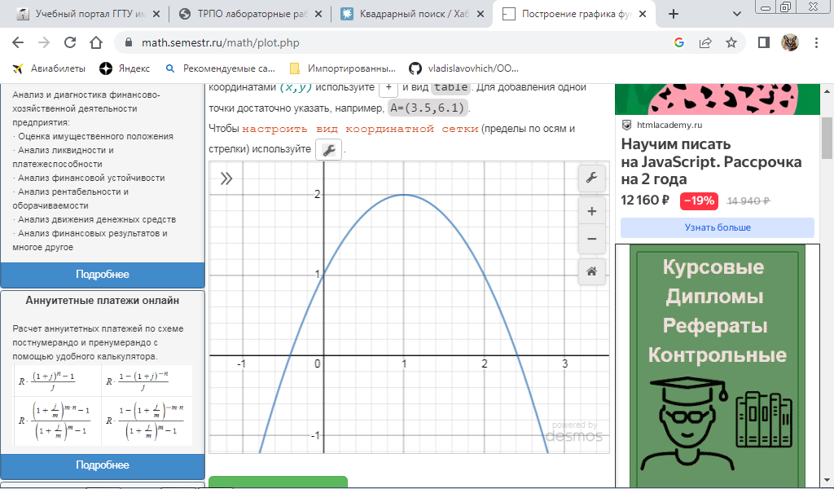

Рисунок 1 – Результат построения графика

Как можно увидеть, максимумом у данного графика будет y = 2 при x = 1, и значение x должна найти программа. Теперь запустим программу и проверим, какой результат выдаст компьютер. Результат выполнения программы представлен на рисунке 2.

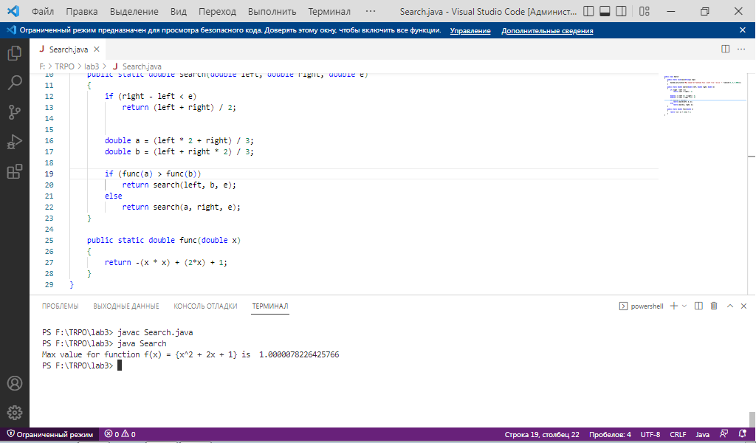

Рисунок 2 – Результат выполнения программы

Как и ожидалось, программа верно посчитала точку максимума для данной функции. Код данной программы указан в приложении А. Блок-схема алгоритма работы программы представлена на рисунке 3.

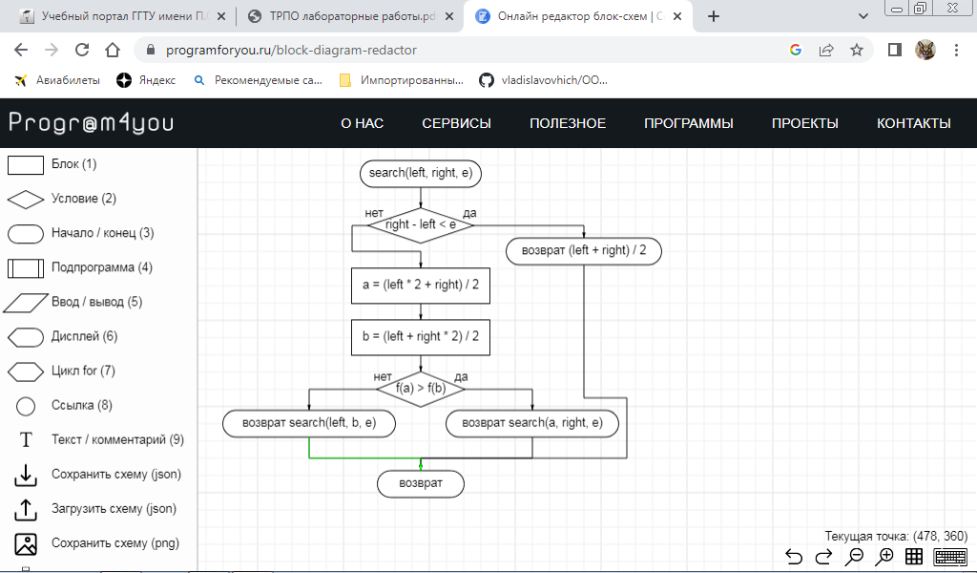

Рисунок 3 – Блок-схема алгоритма

**Вывод**: в ходе выполнения лабораторной работы был разработан алгоритм третичного поиска, предназначенного для поиска максимумов и минимумов некоторой заданной функции.

**ПРИЛОЖЕНИЕ А**

**(обязательное)**

**Код программы третичного поиска**

public class Search

{

    public static void main(String[] args)

    {

        System.out.println("Max value for function f(x) = {x^2 + 2x + 1} is  " + search(-5, 5, 0.0001));

    }

    public static double search(double left, double right, double e)

    {

        if (right - left < e)

            return (left + right) / 2;

        double a = (left * 2 + right) / 3;

        double b = (left + right * 2) / 3;

        if (func(a) > func(b))

            return search(left, b, e);

        else

            return search(a, right, e);

    }

    public static double func(double x)

    {

        return -(x * x) + (2*x) + 1;

    }

}